- Шесть, семь, восемь, девять, десять.
Примечание. Усложненным вариантом может быть такой. Педагог предупреждает: «Дети, будьте внимательны! Я могу взять мяч раньше, чем вы досчитаете до 10, и брошу его следующему ребенку со словами: «Считай дальше». Вы должны запомнить, на каком числе остановился ваш товарищ, и продолжить счет».

Хлопки
Ход игры: Дети сидят в кругу. В заданном темпе они хлопают в ладоши, один за другим, по кругу, по ходу часовой стрелки. По команде педагога: «Хоп!» хлопки должны пойти в обратную сторону, против часовой стрелки. Главное – не сбиться с темпа в этот момент перехода. Команда "Хоп!" должна застать игрока за мгновенье до хлопка, чтобы его соседи, правый и левый, успели сориентироваться – кто из них должен сделать следующий хлопок.
Угадай наощупь
Ход игры: Дети встают в круг, один из них встает в центр круга и закрывает глаза. Ведущий раскручивает стоящего в кругу ребенка и подводит к любому играющему. С закрытыми глазами наощупь ребенок должен угадать, кто перед ним.
Примечание: угадывать можно свою обувь, знакомые игрушки и др.

Разведчики
Ход игры: Взрослый показывает детям фотографию предмета или фрагмента предмета, находящегося в помещении. Игроки должны как можно скорее отыскать этот предмет в комнате и показать его. Усложнить игру можно, попросив тех, кто узнает и найдет предмет, не говорить вслух его название и не показывать до тех пор, пока не будет команды взрослого.

ДОУ № 130 г. Липецка

Р Е К О М Е Н Д А Ц И И
для педагогов и родителей

«Ушки на макушке»

(занимательные игры для развития произвольности)

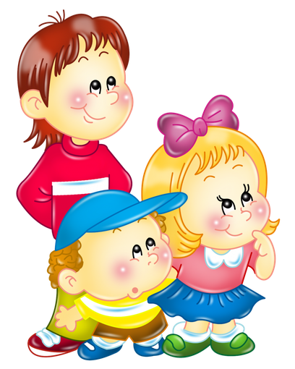

подготовила: педагог-психолог
Николаева Ольга Анатольевна
Хороводная игра «Ау!»
Ход игры: Ребенок стоит в кругу с завязанными глазами, он потерялся в лесу. Дети водят хоровод, проговаривая слова «Петя (Маша), ты сейчас в лесу, мы поем тебе АУ! Ты глаза не открывай, кто тебя позвал - узнай». Кто-то из детей кричит ему: «Ау!» – и «потерявшийся» должен угадать, кто его звал.

Муха
Оборудование: таблица 3X3, состоящая из разноцветных квадратов.
Ход игры: Играющие представляют, что в центре поля сидит муха. Ведущий приказывает ей, на сколько клеточек и в каком направлении нужно перемещаться. Ребенок должен представить себе мысленно эти передвижения. После того как ведущий отдал мухе несколько приказаний (например, одна клеточка вверх, одна вправо, одна вниз), ребенок должен показать то место, где теперь находится хорошо дрессированная муха. Муха продолжает движение по полю с того места, на котором она остановилась.
Примечание: на первых этапах работы и при возникновении затруднений рекомендуется раздать детям маленькие таблички и условную «муху» (пуговицу, крышечку и др.)

Угадай прикосновение
Ход игры: Дети располагаются свободно на ковре, закрывают глаза. Педагог здоровается с детьми, прикасаясь к какой – либо части тела. Затем играющие открывают глаза и называют, где они почувствовали прикосновение. Игра повторяется несколько раз.

Большие пальцы вверх, шепчем, все вместе
Ход игры: Педагог говорит: «Я хочу задать вам сейчас несколько вопросов. Каждый, кто знает ответ, должен поднять руку, сложить пальцы в кулак, а большой палец поднять вверх. Когда все получат достаточно времени для размышлений, и я увижу много поднятых вверх пальцев, я начну считать: "Раз, два, три..." На счет "три" вы все вместе должны будете прошептать мне ответ.
— Можете ли вы мне сказать, ворона перелетная, или зимующая?
— Как называется дом волка?»
И т.д.

Мешок с подарками
Ход игры: Участники игры образуют цепочку. Первый ребенок называет любой подарок, который он хотел бы подарить другу, второй участник повторяет его слово и добавляет своё. Третий участник повторяет уже два предыдущих слова и говорит, что он хочет подарить другу и т.д. Последний ребенок перечисляет все подарки по порядку.

Знаете ли вы цифры (буквы)?
Ход игры: Педагог говорит:
- Давайте посмотрим, знаете ли вы цифры. Отвечать нужно хором, но только после моей команды.
Ведущий рисует в воздухе какую-нибудь цифру, а через некоторое время дает команду: «Говори!». Дети хором отвечают.

Кто знает, пусть дальше считает
Ход игры: Педагог говорит:
- Сейчас мы поиграем в игру «Кто знает, пусть дальше считает». Все играющие должны встать в круг. Я возьму мяч и встану в центр круга. Я буду называть числа, а тот, кому я брошу мяч, будете считать дальше до 10. Например, я скажу «пять» и брошу мяч Лене. Как надо считать?

